园区介绍

京津冀职教改革示范园区是由教育部支持，北京市委教育工委、北京市教委主办，京津冀三地协同，统筹教育、科技、人才一体化推进，由北京经济管理职业学院承办的高层次技术技能人才培养基地。园区紧密对接京津冀现代化产业体系和新质生产力发展要求，聚焦新一代信息技术、先进制造、航空保障、数字经贸、数字文创等产业需求，充分发挥部属高校、市属高校与行业头部企业的优势资源和特色，联合培养高层次技术技能人才，为京津冀协同发展提供高质量人才支撑。

2014年2月26日，习近平总书记在听取京津冀协同发展工作汇报时强调，实现京津冀 协同发展是一个重大国家战略。京津冀协同发展是习近平总书记亲自谋划、亲自部署、亲自推进的国家战略。2023年5月，习近平总书记在深入推进京津冀协同发展座谈会上讲话，为推进京津冀协同发展提出了更高要求。

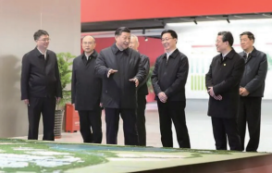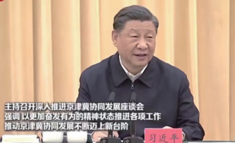

为贯彻落实党的二十大精神和习近平总书记在深入推进京津冀协同发展座谈会上的重 要讲话精神、加快构建现代职业教育体系、拓展职业教育贯通融通新赛道、为培育新质生产力注入人才动能，经北京市教育委员会、天津市教育委员会、河北省教育厅签订协议，成立“京津冀职教改革示范园区”。

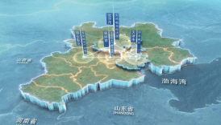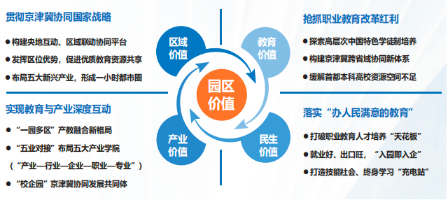京津冀职教改革示范园区价值意义 京津冀职教改革示范区地理方位

园区坐落在河北省廊坊市固安县，位于京津雄黄金三角的核心和“高精尖”产业生态大动脉的永定河畔，为贯彻京津冀协同国家战略、服务京南地区产业高质量发展、回应京 津冀高品质民生需求，落实“办人民满意教育”持续释放园区的区域价值、教育价值、产业价值和民生价值。

第一篇 建设历程

**1.谋划期——2023年6月-7月**

**高水平谋划园区发展定位。**6月7日，时任北京市教委副主任孙其军来校调研指导，提出落实党中央京津冀协同发展重大战略，多个维度高水平谋划固安校区发展定位。由此，拉开了京津冀三地合作开展园区建设的帷幕。6月-7月，学校领导班子每周向市教委汇报，与市教委相关处室沟通，召开大型外企技能人才培养座谈会，起草京津冀职教改革示范园区建设方案、可行性论证报告和分类发展项目方案。

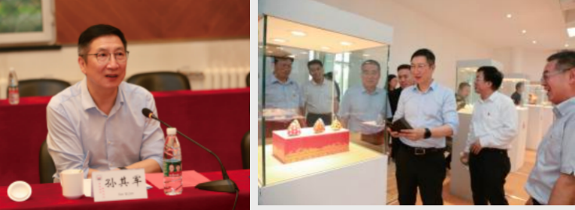时任北京市教委副主任孙其军到固安校区调研指导

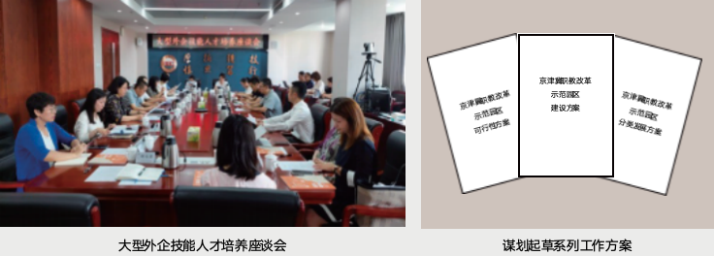

**2.调研期——2023年8月-9月**

**探索京津冀协同发展新赛道。**2023年8月3日，北京市教委李奕主任带队来校召开专题调研会，并开展分类发展会诊，提出“在一举五得中实现减量发展”，创新高层次技术技能人才培养范式。8-10月之间，在北京市教委职成处的指导下，学校分别调研了固安县委、北京教育科学研究院、北京工业大学、深圳信息职业技术学院、广州番禺职业技术学院等单位，邀请教育、企业相关专家建言献策。

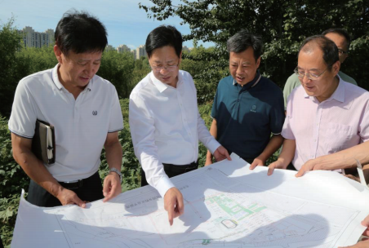学校党委书记陈刚调研固安校区土地管理状况

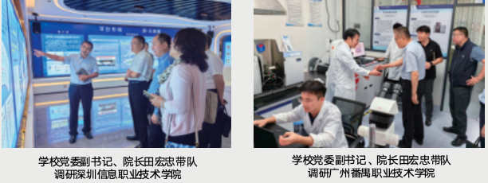

**3.论证期2023年10月**

**高质量多维度全要素论证。**2023年10月17日，学校党委成立园区发展规划工作组和基本建设工作组，学校党委书记陈刚在宣布会上做进一步动员部署。随后，在学校党委领导下，在市教委和学校工作专班的指导下，由两个工作组牵头、全校教职工共同配合开展如火如荼的规划和建设工作。北京市教委王方副主任到固安调研指导工作，深入了解了学校固安校区土地资源、基础设施、专业建设、服务区域经济社会发展等情况。

学校党委书记陈刚，党委副书记、院长田宏忠带队分别到教育部职业教育发展中心、市京津冀协同办汇报园区建设方案。

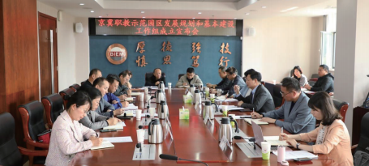

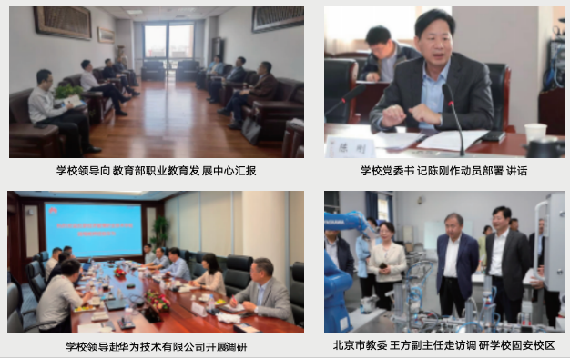京津冀职教改革示范园区发展规划和基本建设工作组成立宣布会

**4.筹备期2023年11月-12月**

**全方位、多角度组织筹备工作。**时任北京市教委副主任柳长安主持召开高校协调会，北京联合大学、北京信息科技大学、北京工商大学、北京服装学院四所高校主管教学校领导参会，明确开展校校合作，共商合作招生专业。随后11-12月，学校多次到访北京联合大学等合作高校、北京大兴国际机场临空经济区联合管委会、深圳职业技术大学、广东轻工职业技术学院等单位开展调研。

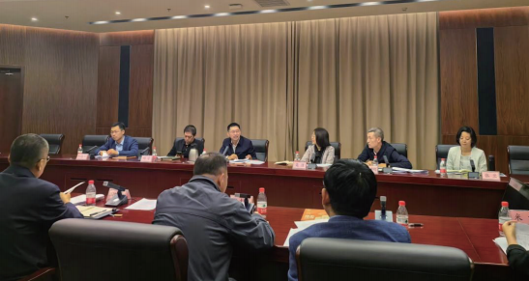

时任北京市教委副主任柳长安召开校校工作调度会

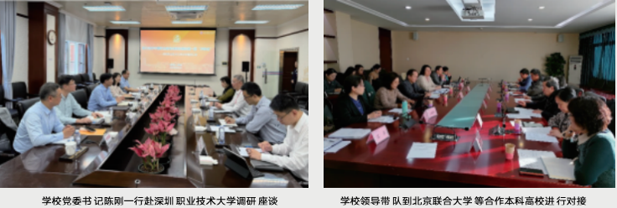

**5.启动期2024年1月至今**

**高标准召开示范园区成立大会。**2024年1月16日，学校党委书记陈刚，党委副书记、院长田宏忠向北京市教委李奕主任汇报。会议明确，在京津冀协同发展战略实施十周年之际，将于2月21日召开园区成立大会，展示京津冀教育领域协同创新成果。为了高标准召开京津冀职教改革示范园区成立大会，2024年1月31日，北京市教委李奕主任带队，市教委相关处室、本科院校相关领导一行来到园区指导成立大会筹备工作。

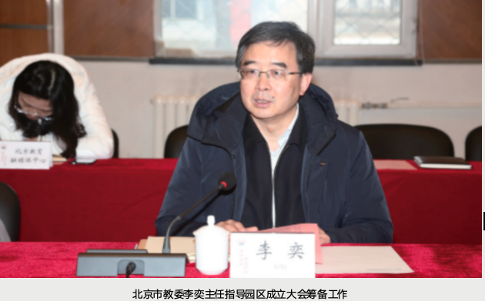

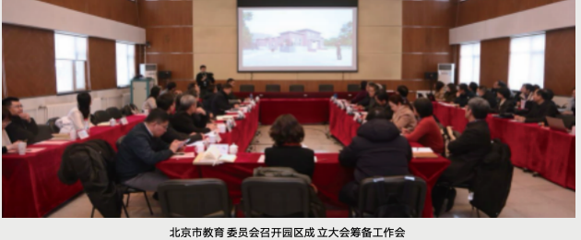

第二篇 建设理念

**构建跨省域、多辐射办学模式。**园区充分发挥北京经济管理职业学院固安校区的区位优势，瞄准首都城市“四个中心”建设和京津冀协同发展战略，面向京南地区、廊坊、雄安新区，以产业学院为载体，创新构建“一园多区”产教融合新格局。

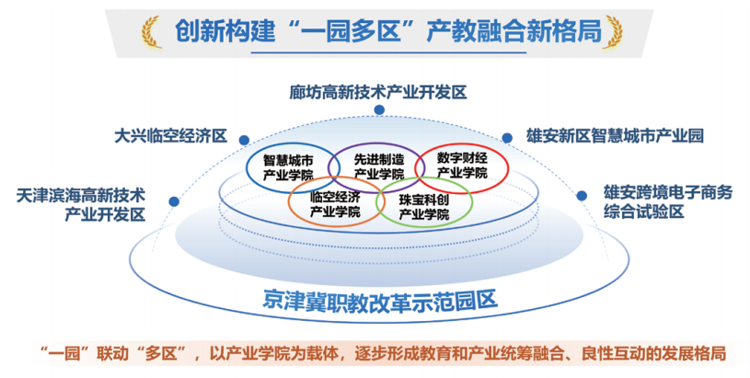

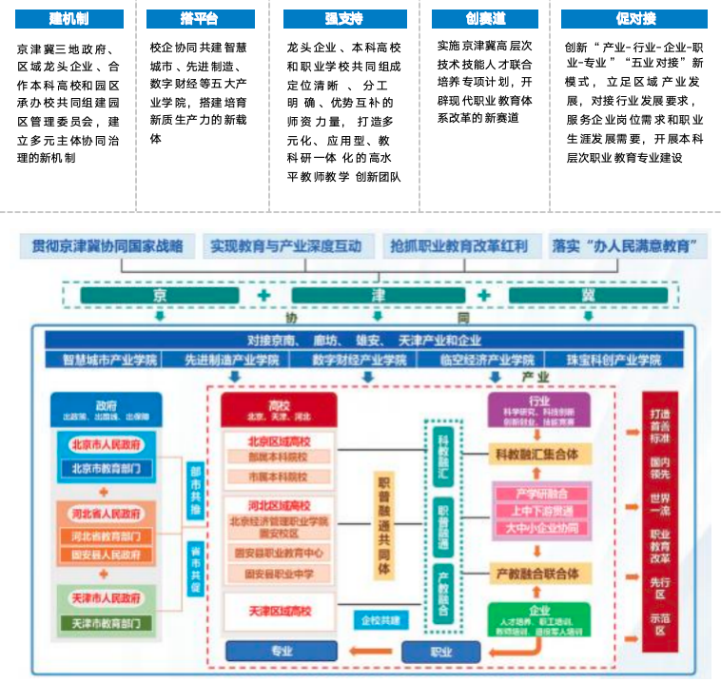

第三篇 建设任务

（一）构建跨省域、多辐射、实体化办学模式

“一园”联动“多区”， 以产业学院为载体，逐步形成教育和产业统筹融合、良性互动的发展格局，率先打造跨省域、“校-企-园”京津冀协同发展共同体，创新构建“一园多区”产教融合新格局。

（二）拓展职业教育“贯通融通”新赛道

探索“三融合、三协同”中国特色学徒制技能人才培养新模式。依托产业学院，校企合作推进高层次中国特色学徒制，工学交替培养定制化人才。推进职普融通、产教融合、科教融汇，职业教育、高等教育、继续教育协同，培养京津冀产业急需紧缺领域高层次技术技能人才。

（三）深化产教融合提升职业教育支撑力

依托产业学院构建产教融合共同体，优化产教深度合作模式，双向、实体布局产业或企业学院，发挥校企联动育人作用，面向京津冀产业集聚区，推动校企共建共管企业学院，延伸职教园办学空间。

（四）推进科教融汇“产学研用转”深度融合

构建开放式产学研用协同创新体系，鼓励园区与重点企业合作以“揭榜挂帅”方式推动科研成果转化落地，促进“园校行企”科技创新工作协同，推动科技成果转化效率和水平提升。

（五）加快园区整体规划和项目建设

贯彻新发展理念，按照“整体规划、分步实施、协同推进”的原则，构建科学合理的规划体系，基于园区现有资源和未来拓展空间，合理规划园区功能模块，分阶段实施园区近、中、远期项目台账。

（六）打造国际职业教育合作新高地

围绕优势产业主动服务中国产业和大型企业“走出去”，面向海外实施“中文+职业技能”项目，使园区建设成为服务“一带一路”、推动中外职教合作的总部基地。

第四篇 建设特色

1. **跨省合作重协同，一园多区联五业，四链融通育英才**

面向京南地区、廊坊、雄安新区，联合区域内行业龙头企业，以北京经济管理职业学院固安校区为办学主体，以园区为中心，辐射带动大兴临空经济区、廊坊高新技术产业开发区等多个区域，构建“一园多区”产教融合新格局实现跨省域融合创新、协同发展。按照产业链、教育链、创新链、人才链四链融合、“产业-行业-企业-职业-专业”五业对接的原则建产业学院、开设专业，与产业、企业紧密合作，打造开放型、技术技能型、产教融合型大学，培养高层次技术技能人才。

1. **职普融通成体系，产教融合强适应，科教融汇促创新**

面向京津冀亟需紧缺人才需求，创新技能人才梯度贯通培养体系和接续递进培养路径。构建园区与固安中职院校、三地市属高校、部属高校和国外应用技术大学合作的职普融通体系，培养中-高-本-硕长链条人才培养模式。依托市域产教联合体、行业产教融合共同体，联合国家级产教融合型企业或龙头企业共同开展人才培养、产学研用转、科技创新等合作，共建智库研究院、联合实验室及技术创新中心等科创平台、技术服务平台，有效推动职普融通、产教融合、科技融汇，全面提高人才培养适应性。

1. **政校企行研携手，四圈融合强支撑，联合培养强质量**

联合京津冀政府、高校、国家级产教融合型企业或龙头企业、行业协会、科研院所等多元携手，充分发挥政府统筹、产业聚合、企业牵引、职业院校主体、科研院所助力的聚合效应，构建以园区为核心，辐射大兴、廊坊、天津、雄安新区一小时“都市圈”内新兴“产业圈”，联合京津冀高等院校“教育圈”，打造培养适应区域产业发展的亟需紧缺高层次技术技能“人才圈”， “四圈融合”多元协同联合培养，强有力支撑环京南地区产业高质量发展。

1. **“岗课赛证新”融通，“教培学训创”融合，五育并举促成长**

落实立德树人根本任务，面向最新岗位需求，构建“岗课赛证”融通的立体模块化的课程体系。打通教、培、学、训、创五个环节，将证书、培训、创新创业纳入教学框架中，学生毕业获得毕业证、学位证、职业类证书，三证齐备。并且将学校、企业、网络和社会“四个课堂”一体化设计，确保人才培养全过程中，德智体美劳“五育”不断线，从而促进学生的全面可持续发展。

1. **中国特色学徒制，工学交替重实践，现场培养强技能**

每个专业与1家龙头企业+N家用人企业深度合作，共同开展中国特色学徒制人才培养，推进现场工程师培养，实行招生招工一体化，实施工学交替、岗位培养、在岗成才。强化实践教学，实行双导师制，人才培养方案实践比例不低于50%，每学期安排至少2周的岗位实习、企业实践、科技创新等实践环节，企业教师授课学时比例不低于20%；课后开展个性化的实践教学活动不低于20%。培养学生的应用能力、实践能力、创新能力、岗位能力和就业创业能力。

1. **产业学院搭平台，校企行研出标准，资源共享保质量**

面向先进智能制造、新一代信息技术、航空保障、数字经贸、数字文创等产业人才需求，依托区域行业龙头企业，大中小企业协同，共建智慧城市产业学院，先进制造产业学院，数字财经产业学院，珠宝科创产业学院，临空经济产业学院。共同制定人才培养标准、适应企业的需求定制化培养人才，校企协同育人，提高人才培养质量，为推动产业发展提供强有力的人才支撑。

1. **校校引聘强队伍，校企结合建团队、政校联合强保障**

汇聚学校、产业、企业等高水平人才，建立专业教学创新团队、产业学院群团队、课程教学团队、技术服务团队；采取全职、柔性或项目化等多种方式引进“技能型”教师，建立“学校+基地+企业+访学+研修”多维培训体系；打造由知名教授、专家、行业领军人物、骨干教师、大国工匠、技术技能大师、产业教授组成的高水平教师队伍；依托政府关于教师培养、管理和考评政策，优化培育、流动、评价和激励等机制，为打造高素质师资队伍提供强有力保障。

1. **智慧园区展未来、数字赋能促转型、数字素养促提升**

应用先进的数字技术，建设智慧园区。数字赋能专业，促进专业数字化转型升级，构建数字化教学和实践平台，实现教育资源的数字化、智能化和个性化，为学生提供更加灵活、便捷的泛在学习环境和资源；数字赋能师生，培养师生数字化意识、数字技术知识与能力、数字化应用、数字社会责任和专业发展等数字化素养；搭建数字化智慧管理服务平台，为教学、科研和管理提供数字化平台支撑，提高人才培养质效。

**结语**

今天，在园区这片热土上，京津冀教育协同的宏伟蓝图已擘画。展望未来，新起点、新征程上，园区将主动融入京津冀协同发展的战略全局和职业教育改革发展的大局，牢记“办人民满意教育”的初心使命、努力回应京津冀高品质民生需求的热切期待、主动服务京南地区产业高质量发展、积极拓展职业教育贯通融通新赛道，以“一张蓝图绘到底”的姿态和“一茬接着一茬干”的担当实现更大作为，奋力答好“京津冀协同、教育何为”“教育强国、职教何为”“新质生产力、职教何为”的时代课题！

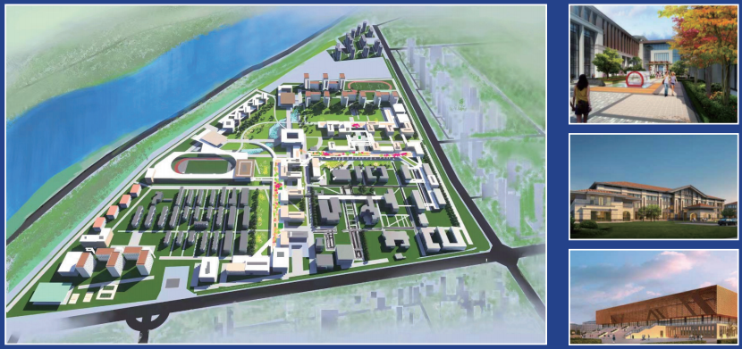园区一期建设规划图